高雄市田寮國民中學104年度
「健康促進」執行成果照片
時間 | 104.07.01 |  |  | 地點 | 田寮國中 | 開會事由 | 104年全校教職員工校務座談
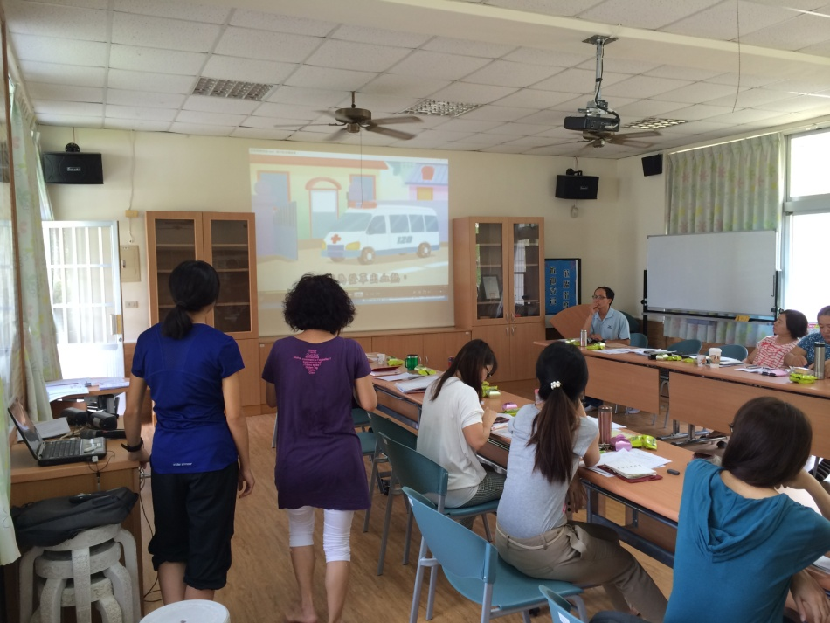
文字說明 |  |  | 利用開學前全校性校務座談討論本校104學年度健康促計計畫
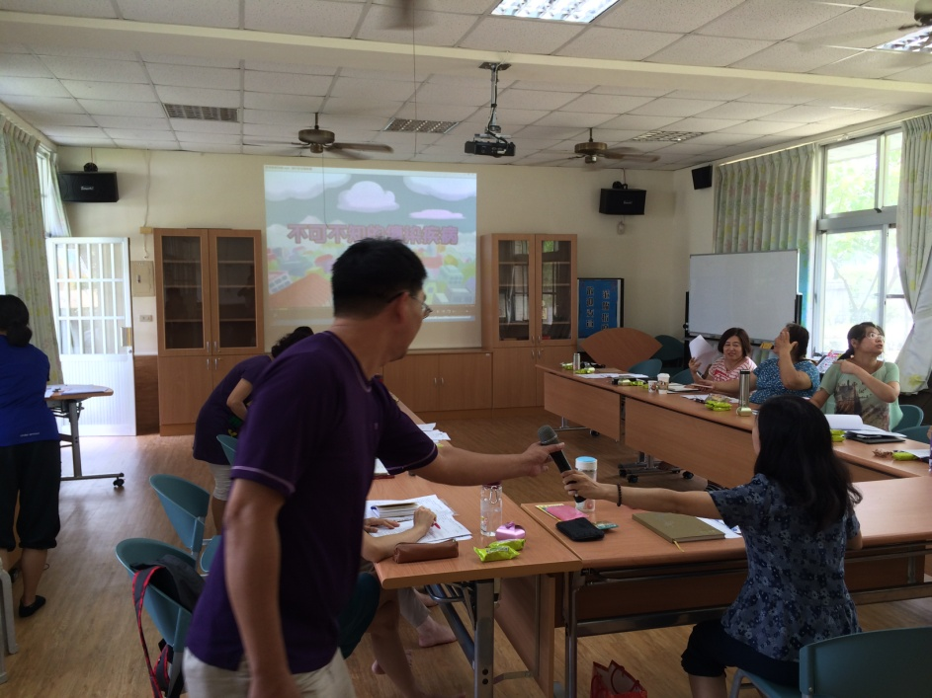
文字說明 |  | 利用開學前全校性校務座談討論本校104學年度健康促計計畫

